习题7-2：计算积分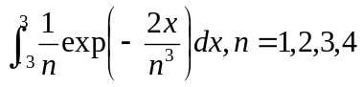。
参照：
求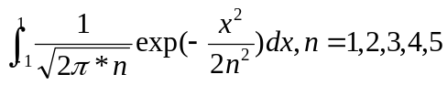， 就可以用矢量积分，具体代码如下：
%quadv_exam.m
%求矢量积分
y=@(x,n)1./(sqrt(2*pi).*(1:n)).*exp(-x.^2./(2*(1:n).^2)); %归一化高斯函数
quadv(@(x)y(x,5),-1,1)
由上述语句得到的输出结果如下：
ans =
0.6827 0.3829 0.2611 0.1974 0.1585

